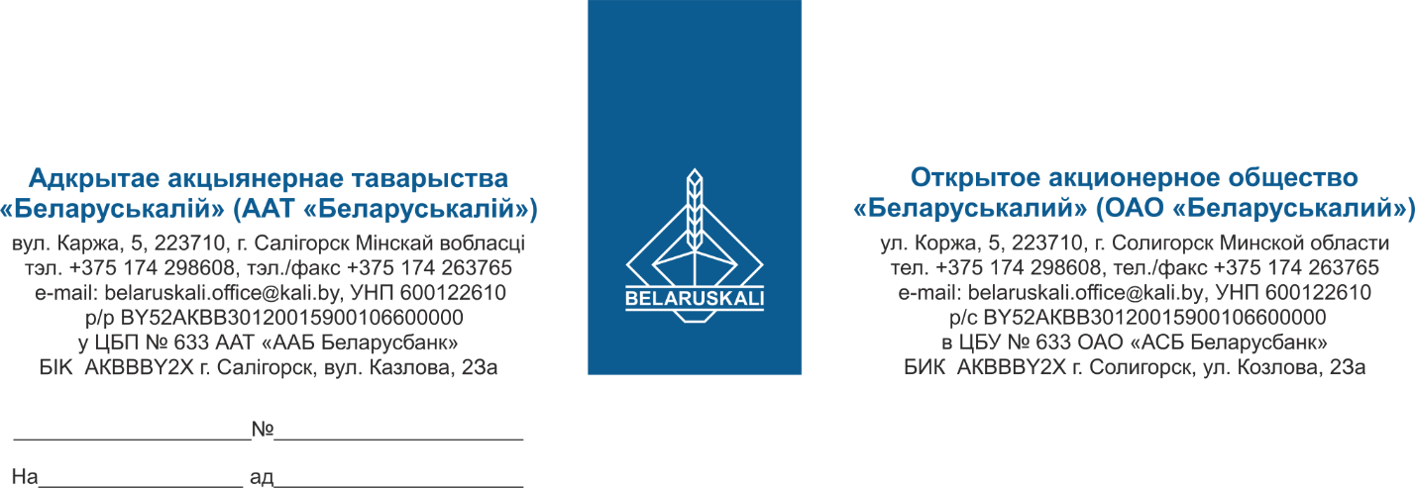

Руководителю

по списку потенциальных поставщиков

Касательно предоставления

технико-коммерческого предложения

на поставку щетки коммунальной к трактору МТЗ 80-82

ОАО «Беларуськалий» приглашает на участие Ваше предприятие в процедуре закупки щетки коммунальной к трактору МТЗ 80-82 (1 шт.), которая состоится 17.10.2025 в 14:00 ч.

Приглашение к участию в процедуре закупки размещено на сайте – www.belaruskali.by и направлено на Ваш электронный адрес.

Наш e-mail: mto@kali.by

Заместитель начальника управления МТО Н.М.Архипенко

Карака (0174) 29-86-33